施工架先行扶手框 試驗說明
- 施工架先行扶手框試驗申請流程及試驗說明
- 申請
填寫本試驗申請表mail : cwj@mail.isha.org.tw02-29330752#302
- 確認及排程
由專人聯繫確認測試構件由單位安排送件日期。
- 收檢及報告
確認收檢無誤繳交規費安排測試日期寄發報告。

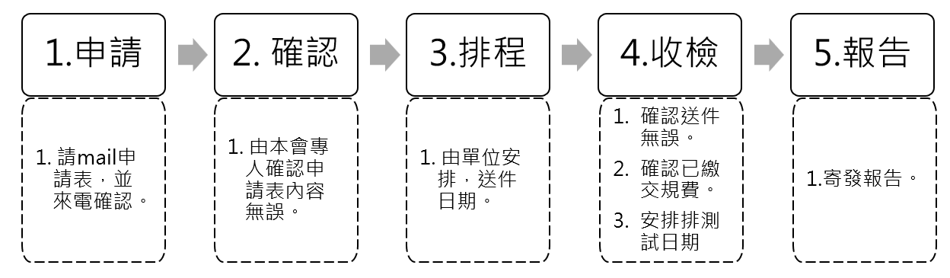
- 施工架先行扶手框通過測試之試驗報告格式如下
